Оптика. Отражение света.
I вариант.

1. Из перечисленных ниже тел выберите тело, являющееся естественным источником света
1) телевизор 2) зеркало 3) Луна 4) Солнце
2. Угол падения светового луча равен 30⁰. Угол отражения светового луча равен:
1) 0⁰ 2) 30⁰ 3) 60⁰ 4) 90⁰
3. При солнечном затмении на Земле образуется тень и полутень от Луны. Что видит человек, находящийся в тени в точке А?
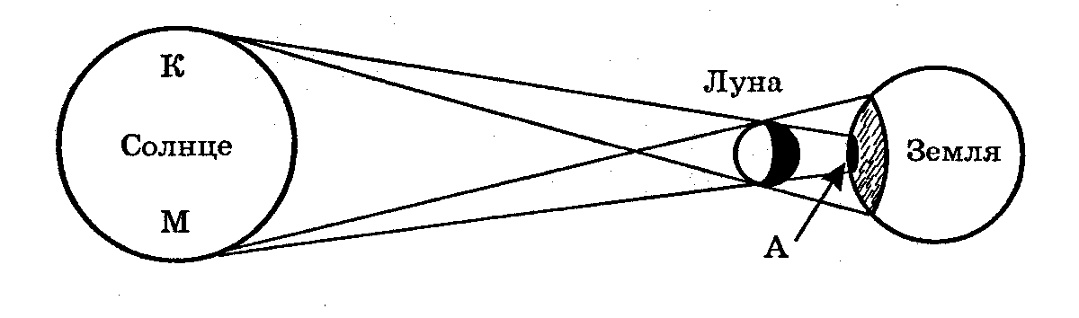

1) человек видит светящийся диск Солнца целиком
2) человек не видит светящегося диска Солнца совсем
3) человек видит только верхнюю часть светящегося диска Солнца (К)
4) человек видит края светящегося диска Солнца (К и М)
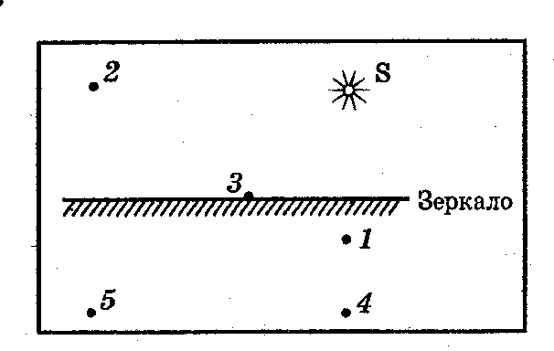
4. Какая из точек на рисунке является изображением точкиS в плоском зеркале?

1) точка 1
2) точки 2 и 5
3) точка 3
4) точка 4

5. Непрозрачный круг освещается точечным источником света и отбрасывает круглую тень на экран. Определите диаметр тени, если диаметр круга 0,1 м. Расстояние от источника света до круга в 3 раза меньше, чем расстояние до экрана.
1) 0,03м 2) 0,1м 3) 0,3м 4) 3м

6. Солнце находится над горизонтом на высоте 45⁰. Определите длину тени, которую отбрасывает вертикально стоящий шест высотой 1 м.
1) $\frac{\sqrt{2}}{2}$ м 2) 1 м 3) $\sqrt{2}$ м 4) $2\sqrt{2}$ м
7. К потолку комнаты высотой 4 м прикреплена люминесцентная лампа длиной 2 м. На высоте 2 м от пола параллельно ему расположен круглый непрозрачный диск диаметром 2 м. Центр лампы и центр диска лежат на одной вертикали. Найдите минимальный линейный размер тени.
8. Луч света падает на плоское зеркало. Угол отражения равен 12⁰. Угол между падающим лучом и зеркалом
1) 12⁰ 2) 88⁰ 3) 24⁰ 4) 78⁰
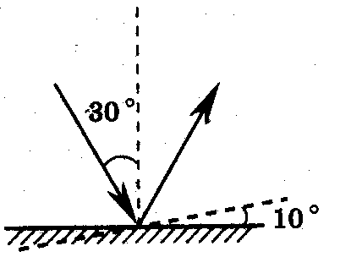
9. Угол падения света на горизонтально расположенное плоское зеркало равен 30⁰. Каким будет угол отражения света, если повернуть зеркало на 10⁰ так, как показано на рисунке?
1) 40⁰
2) 30⁰
3) 20⁰
4)10⁰
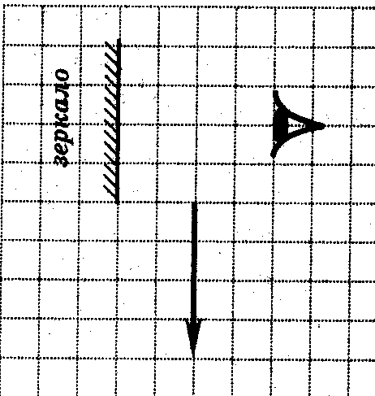
10. Какая часть изображения стрелки в зеркале видна глазу?
1) вся стрелка
2) $\frac{1}{2}$
3) $\frac{1}{4}$
4) стрелка не видна вообще

Тест. Оптика. Отражение света.
II вариант.

1. Какое из названных ниже явлений объясняется прямолинейным распространением света?
1) молния 2) блеск драгоценных камней
3) радуга 4) тень от дерева
2. На рисунке изображен ход отраженного луча. На каком из вариантов правильно построен падающий луч?
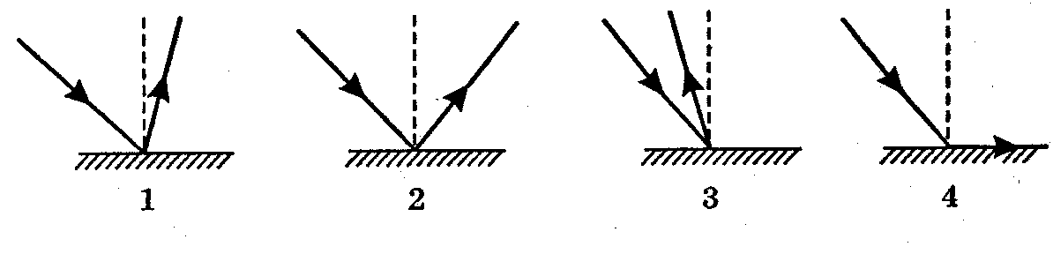
1) на рисунке 1
2) на рисунке 2
3) на рисунке 3
4) на рисунке 4
3. При солнечном затмении на Земле образуется тень и полутень от Луны. Что видит человек, находящийся в полутени в точке В?
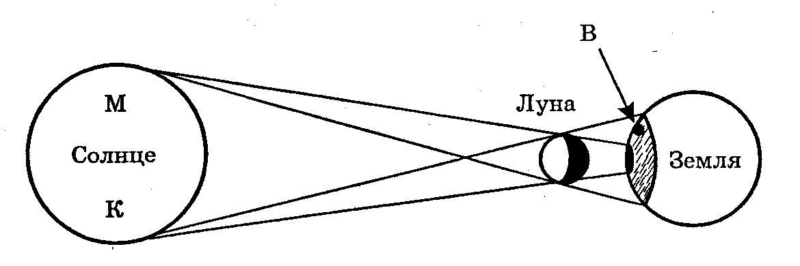

1) человек видит светящийся диск Солнца целиком
2) человек не видит светящегося диска Солнца совсем
3) человек видит только верхнюю часть светящегося диска Солнца (М)
4) человек видит края светящегося диска Солнца (М и К)
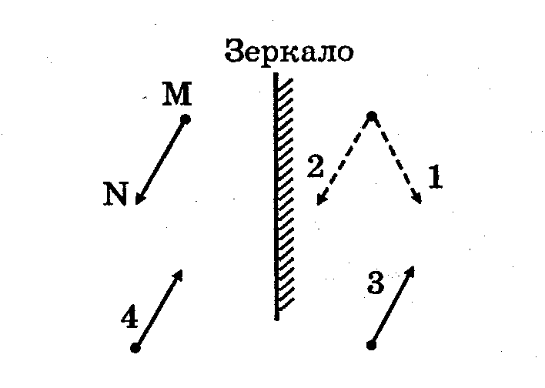
4. На рисунке показан предмет MN и плоское зеркало. Какое из изображений предмета является верным?
1) на рисунке 1
2) на рисунке 2
3) на рисунке 3
4) на рисунке 4
5. Предмет, освещенный маленькой лампочкой, отбрасывает тень на стену. Высота предмета 0,07 м, высота его тени 0,7 м. Расстояние от лампочки до предмета меньше, чем от лампочки до стены в
1) 7 раз 2) 9 раз 3) 10 раз 4) 11 раз
6. Маленькая лампочка в непрозрачном конусообразном абажуре освещает стол. Лампочка расположена в вершине конуса на высоте 1 м над поверхностью стола; угол при вершине конуса равен 60⁰. Каков радиус освещенного круга на столе?
1) $\frac{1}{\sqrt{3}}$ м 2) 0,5 м 3) $\sqrt{3}$ м 4) $\frac{\sqrt{3}}{2}$ м
7. К потолку комнаты высотой 4 м прикреплена люминесцентная лампа длиной 2 м. На высоте 2 м от пола параллельно ему расположен круглый непрозрачный диск диаметром 2 м. Центр лампы и центр диска лежат на одной вертикали. Найдите минимальный линейный размер тени.
8. Луч света падает на плоское зеркало. Угол между падающим и отраженным лучами равен 30⁰. Угол между отраженным лучом и зеркалом равен
1) 75⁰ 2) 115⁰ 3) 30⁰ 4) 15⁰
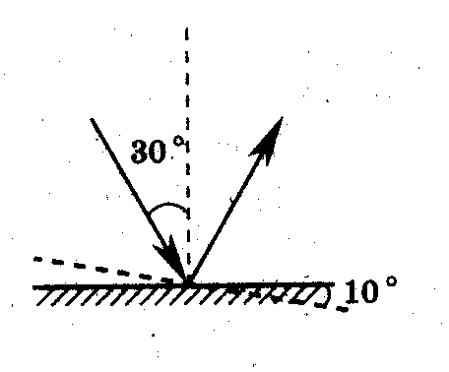
9. Угол падения света на горизонтально расположенное плоское зеркало равен 30⁰. Каким будет угол отражения света, если повернуть зеркало на 10⁰ так, как показано на рисунке?
1) 40⁰ 2) 30⁰
3) 20⁰ 4)10⁰
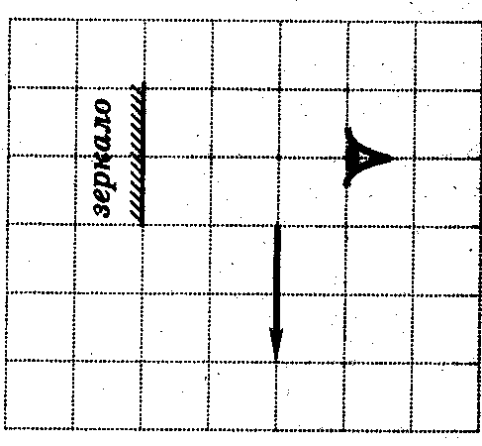
10. При каком из перечисленных ниже перемещений зеркала наблюдатель увидит стрелку в зеркале целиком?
1) стрелка уже видна глазу полностью
2) на 1 клетку влево
3) на 1 клетку вверх
4) на 1 клетку вниз

Ответы на тест Оптика. Отражение света

№ вопроса | 1 | 2 | 3 | 4 | 5 | 6 | 7 | 8 | 9 | 10
1 вариант | 4 | 2 | 2 | 4 | 3 | 2 | 2 | 4 | 3 | 3
2 вариант | 4 | 2 | 4 | 1 | 3 | 1 | 2 | 1 | 1 | 4

